**Fundamentos teóricos de la música tonal 410013**

**Fase 3 Funciones tonales, acordes con séptima**

Ana María Tibaduiza Vega

Grupo 21

Tutora

Marcela María Rojas

Universidad Nacional Abierta y a Distancia UNAD

Escuela de Ciencias Sociales, Artes y Humanidades

Música

Abril 2021

1. Defina con sus propias palabras ¿Qué es tonalidad?

La **tonalidad**, es un sistema que organiza jerárquica y funcionalmente una serie notas de diferente cualidad sonora cada una. De las cuales se define un centro tonal (tónica) y de ahí parte la creación de una obra musical, la cual progresa nota tras nota generando tensión, que luego tiende a resolverse y por último regresar a la tónica.

1. Construya las siguientes escalas y escríbalas en un pentagrama.

Mayor:

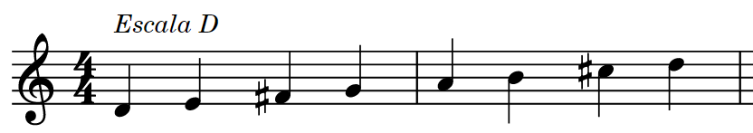

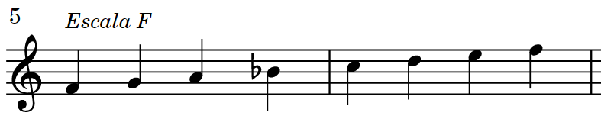

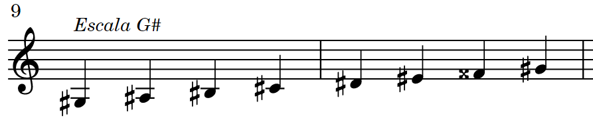

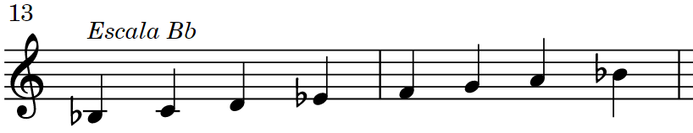

Menor:

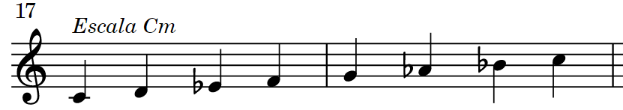

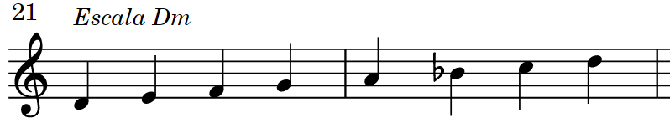

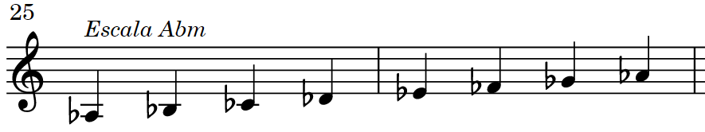

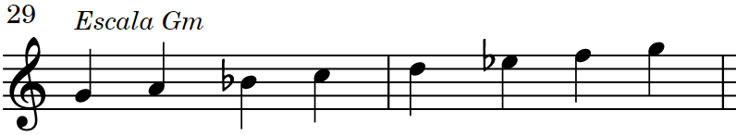

Menor armónica:

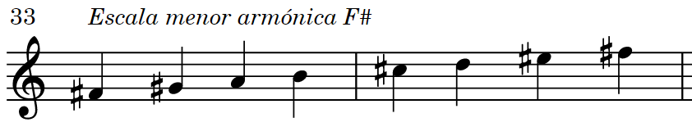

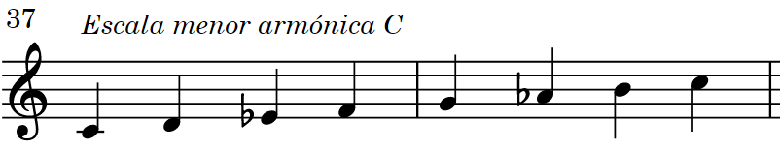

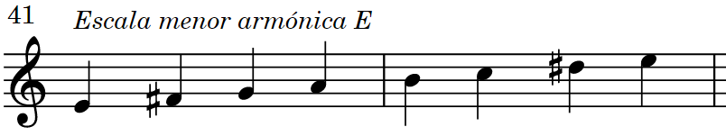

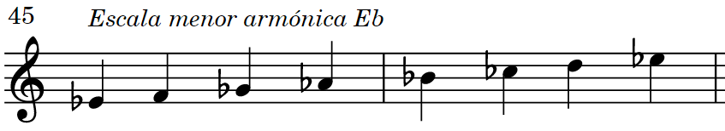

1. Identifique en las siguientes escalas el tritono y luego realice el proceso de Resolución.

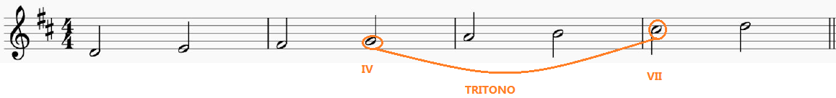

Lo resuelvo

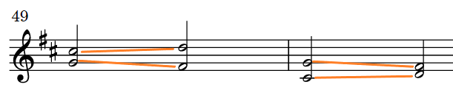

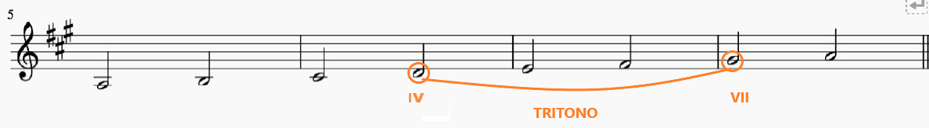

Lo resuelvo

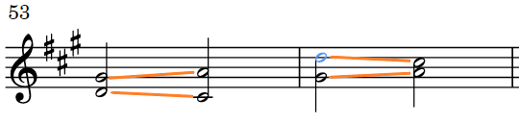

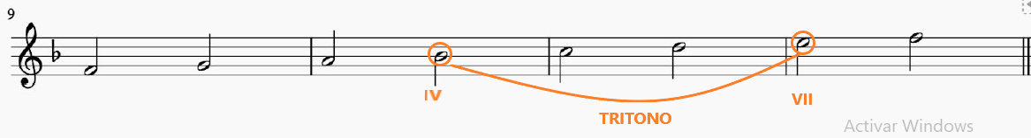

Lo resuelvo

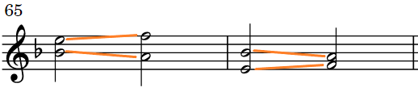

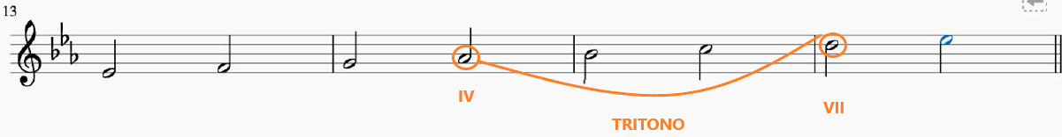

Lo resuelvo

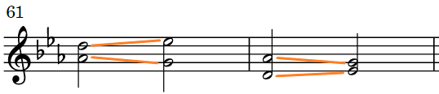

1. Identifique y construya las siguientes armaduras.
2. A partir de una armadura dada, diga el nombre a la que corresponde esa armadura.

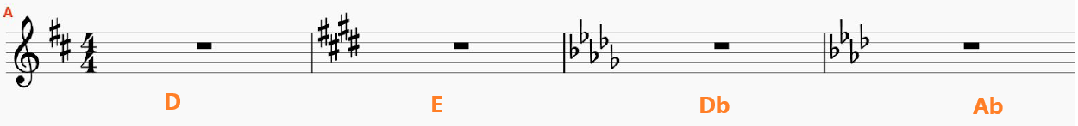

1. A partir del nombre de la tonalidad escriba la armadura

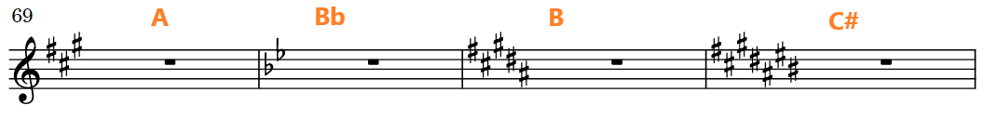

1. Identifique y construya las escalas relativas y paralelas correspondientes (escríbalas en pentagrama con sus respectivas armaduras)
2. G mayor

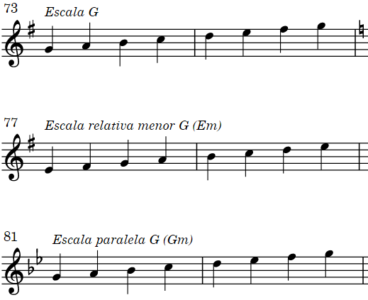

1. B menor

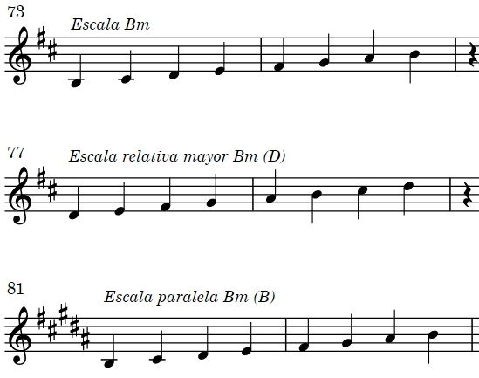

1. F# menor

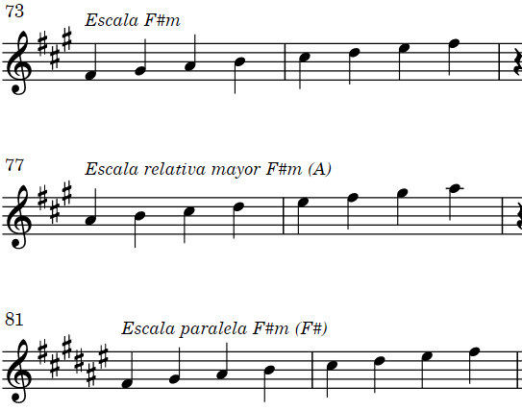

1. Ab mayor

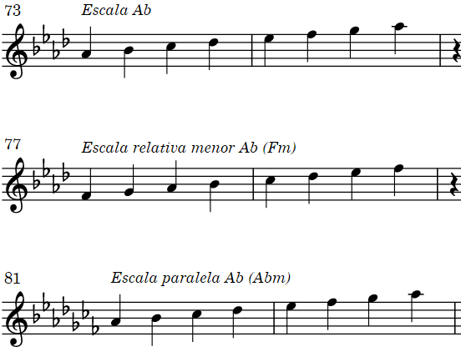

1. Construya las siguientes escalas menores armónicas
2. Dm

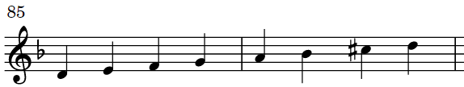

Gm

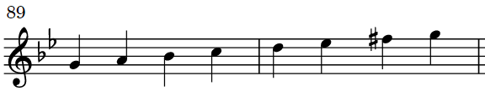

1. Modifique los siguientes ordenamientos de sonidos, en escalas menores armónicas y cifre cada grado haciendo uso del cifrado analítico.



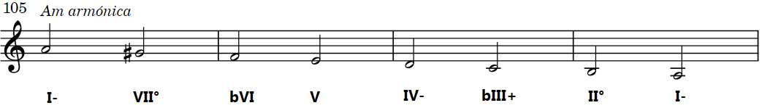



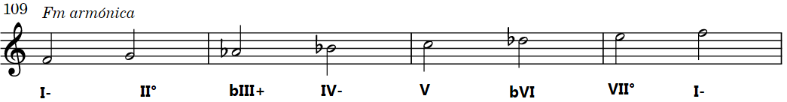



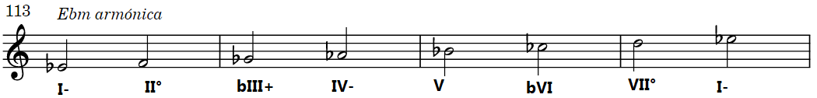

1. Armonice las siguientes escalas mayores, menores (natural y armónica)

